JavaScript là ngôn ngữ lập trình phổ biến nhất trên thế giới trong suốt 20 năm qua. Nó cũng là một trong số 3 ngôn ngữ chính của lập trình web.

Sử lý dữ kiện và giao tiếp với server.

Kiểu dữ liệu trong java luôn luôn là var: là ngôn ngữ thông dịch không có quá trình biên dịch dữ liệu sẽ xác định khi run time.

Tại sao lại có null và undefined? Các ngôn ngữ khác có null.

Js null là kiểu đã được khai báo kiểu dữ liệu nhưng vẫn null (var a=null) ko rỗng nhé))

Undefined: đã khai báo nhưng ko có giá trị ví dụ: var c;

Một số framework nổi tiếng: AngularJS, Jquery, ReactJS, React Native, VueJS, NodeJS là một thư viện được phát triển server dùng để xây dựng ứng dụng realtime.

alert("1111")

để khi load sẽ hiện ra

xem lỗi js trên console f12

kiểu dữ liệu là kiểu động. kiểm tra lỗi console(typeof a)

DOM ???? là cây tìm kiếm thẻ class id

Document chính là đối tượng của tree DOM

a=a+1; chậm hơn a++; tốc độ nhanh hơn

&& là and ; || là or ,! Là ngược lại

 sum1();

cộng tên hàm nhưng ko có nên để trống

nếu gán thì phải a = function thì a() mới chạy đc ko nó sẽ ko đc. Để có kết quả như phép tính.

Object đối tượng và phương thức???????????

console.log(sinhvien.eat())

nếu chi tiết thì var tmp = eat(); sẽ tốn bộ nhớ

 <!-- <script src="jsbuoi10.js">

    </script> -->

File js vào html

Bản chất js có 3 loại: nguyên thủy , phức hợp(object), đặc biệt

Object ({})=> function, String, Array ,Objectb

Thuộc tính và phương thức

Nguyên thủy: number, string,bolen

Stopadds() tắt quảng cáo vuighe.net

        Var abc = function sum2(){

            var number1 = 10;

            var number2 = 20;

            return number1+number2;

        }

        abc(); //mới chạy

() mới chạy để thực hiện function

Muốn truy cập đến phương thức có dấu . (student.data) = là gán

C căn bản

vòng lặp hữu hạn:

for(biến khởi tạ hoặc khai báo biến bao nhiêu cx đc ; nơi xét điều kiện xem có chạy tiếp vòng lặp hay không ; thực hiện lệnh của vòng lặp){}

dùng để lặp vòng lặp hữu hạn có số vòng lặp

Vòng lặp vô hạn: chưa biết trước số vòng lặp

While(biểu thức so sánh){} check điều kiện xong thực hiện

Do{} while() lúc nào cũng thực hiện ít nhất 1 lần check điều kiện xong thực hiện tiếp

for(var i=0;i <= 100; i++){

var i=0 chay 1 lần duy nhất

cấu trúc rẽ nhánh :

if – else ; chỉ 1 else hoặc if

swich case ;

toán tử 3 ngôi: 1>10 ? “true” : “false” (ví dụ)

if else if

duyệt phần tử của mảng vd mảng a[1,2,3,4,444,4455,66]

for(var i=0; i<a.length;i++){

bài toán tối ưu

1. Dữ liệu đầu vào
2. Không gian bộ nhớ
3. Thời gian thực thi

Trước khi làm phải xác định cái nào cần tối ưu

for(var i=2;i<number;i++){

                if(number % i == 0){

                    return false;

                }

            }

            return true;

        }

Nếu xét điều kiện trong for đúng thì thực hiện if nếu if mà chia cho I sai false thì thực hiện tiếp for đến khi number=>I thì true kết thúc vòng lặp.t

        var count = c.length;

        document.write(count);

        console.log(count);

độ dài chuỗi

 var sortArr = [6,4,5,10,2]

        for(var i=0; i<sortArr.length;i++){

            //console.log(sortArr[i]);

            for(var j = i + 1;j < sortArr.length;j++){

                if(sortArr[i]  >sortArr[j]){

                    var tmp = sortArr[i];

                    sortArr[i] = sortArr[j];

                    sortArr[j] = tmp;

                }

            }

        }

Sắp xếp

ParsenInt() ra số chuyển

Buổi 12: 05/11/2019

Prototype: thêm thuộc tính và phương thức (ghi đè và chỉnh sửa).

Method: phương thức

Tương tác sâu

Biến cục bộ (trong function dùng riêng) biến toàn cục ngoài function dùng chung.

        var str = "test String";

        console.log(str.length);

        console.log(str.toUpperCase());

        console.log(str.toLocaleLowerCase());

        console.log(str);

String: innitable ko thể thay đổi giá trị của nó. 1 function khi truyền vào là giá trị var a=14

Phương thức của date:

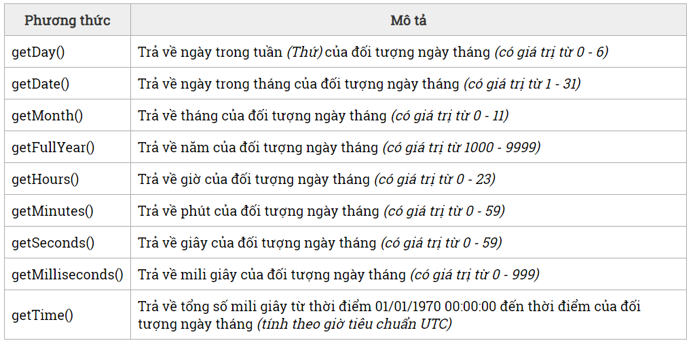

Sự kiện

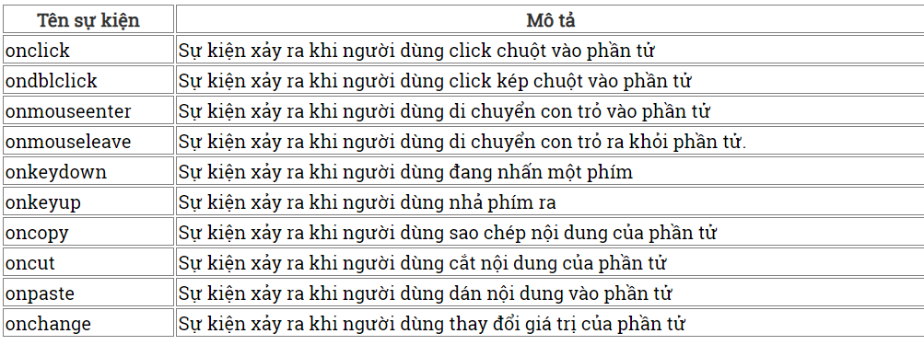

 <input type="submit">

    <button>Submit</button>

Nếu mà trong form tự động gửi dữ liệu input

Còn button thì tự động bắt dữ liệu ko cần form

Khi ko khai báo phần tử thì tìm qua dom rất khó

document.getElementsByClassName()

sẽ ra 1 list danh sách vì class dùng đc nhiều còn id thì chỉ có 1

<button onclick="checkLogin()">Submit</button>

Có () nếu ko có ngoặc checkLogin thì chỉ có tên của function chứ ko phải hàm

username === 'admin'

=== so sánh giá trị của biến và kiểu dữ liệu biến đang chứa vì (js là kiểu dữ liệu động)

== so sánh giá trị của biến

.value

Cái mình nhập vào

onkeyup=""

check liên tục bấm xong check

document

đối tượng được định nghĩa sẵn trong js

Buổi 13: 09/11/2019

Không có cái gì tuyệt đối tùy vào trường hợp cụ thể

Window có thể tạo tab mới xem kích thước Height width để respontive. Nếu mà trên fb thì bị chặn.

Location như url trang web.

* **window.location.reload(url) - tải lại trang web**
* **window.location.replace(urr) - ghi đè trang web**
* window.location.href="url“

trc thì f5 nó load trang thấy thấy load lại từ đầu dùng cái này đỡ hơn.

History lịch sử

Cookies thực chất là 1 file txt được lưu ở máy mình để ko phải đăng nhập ở máy nữa vd:google

Navigator: để bảo mật

Viết code js thay cho html css vì ta có thể soi đc f12 html.css còn js có thể scr.. mã hóa khiến ng đọc ko hiểu đc.

  test();

        function test(){

            console.log("tesst");

        }

        a = "tai sao the nhi";

        console.log(a);

        var a;

ta khai baos var a cuối test cuối khi mà khai báo nó sẽ đẩy hết nên đầu mà theo ngôn ngữ là code chạy từ trên xuống dưới. so hoisinh đây là khai báo biến mới thế.

Var 1 là trong hàm 2 là ngoài hàm: nó vẫn ra ngoài hàm bình thường như các ngon ngữ khác thì chỉ có trong hàm ngoài ko đc.

Let chỉ tồn tại và sử dụng đc bên trong { block scope} lên es6 lên dùng let và ko dùng var nữa. let var loàng ngoàng nếu khai báo biến ngoài thì let lại dùng đc

Es6 xóa bỏ khoảng cách loại bỏ let và var

Js lỗi đâu sẽ dừng lại đó và ko chạy ở đó nữa

Phép tạo   console.log(a);

        var a = 123;

        var b = 456;

        var tmp; tạo 1 biến mới

        tmp = a; dữ liệu tmp = a

        a = b; // a = b lưu được a

        b = tmp; gán b = tmp lưu của a

        console.log(a,b)

 // a = a + b;   cách 2

        // b = a - b;

        // a = a - b;

Cách 2 để tiết kiệm:

Dữ liệu đầu vào: tiết kiệm hơn.

Không gian bộ nhớ: đỡ phải lưu thêm biến.

Thời gian thự thi: biến ít hơn nên nhanh hơn.

Call back là truyền 1 hàm vào hàm khác.

Result nó muốn function bên trong sử dụng đc biến thằng cha bên ngoài.

Result = outside(3)(5); // => 8

Jquery:

$ là Jquery

Thư viện giống bootraps lấy ra để dùng.

Dữ liệu client và server:

Json example: dạng dữ liệu (key và value) js

{ "name":"John", "age":30, "car":null }

Jquery.ajax : ajax tạo ra 1 http request ngầm xem network (f12)

Status code xem kiểu như báo lỗi giống giao thức trong báo hiệu sip 100 200 300 404 lỗi 500 lỗi server

Angola đỡ phải load

Viết sự kiện onclick bằng jquery

Change style css bằng jquery

Jq kiểu lấy dữ liệu khai báo bằng id hay class

Val() lấy giá trị (“”) đặt giá trị

Buổi 14: 12/11/2019

@import url("https://fonts.googleapis.com/css?family=Arimo:400,700");

Thêm vào phông chữ (kiểu chữ)

font-family: 'Arimo', Arial, sans-serif;

đây là chữ nếu ko tìm đc arimo thì sẽ chuyển sang arial, ko tìm đc thì lại chuyển sang sans-serif

<marquee direction="left"><h1>Welcome to CGV by JVever.Return</h1></marquee>

Chữ sẽ chuyển động tử phải qua trái

  $(document).ready(function(){

Khi nào load hết js css thì thực hiện function

Jquery

ListMovie.forEach((item) … forEach duyệt tất cả các phần tử không theo biến đếm. tự chạy từ đầu đến cuối mảng.

Es6 có ơ râu function () => {}

Function trong js là object có thuộc tính và phương thức còn nếu listMovie.forEach((item) => {}

Item là tham số mặc định có 3 tham số search

Thì chỉ có thuộc tính 1 câu lệnh ko cần khai báo dấu {}

Item là {

    id:1,

    name:"Man of Steel",

    image:"http://henrycavill.org/images/Films/2013-Man-of-Steel/posters/3-Walmart-Superman-a.jpg",

    year:2019,

    actor:"Superman"

  }

<script src="https://netdna.bootstrapcdn.com/bootstrap/3.0.0/js/bootstrap.min.js"></script>

<script src="https://ajax.googleapis.com/ajax/libs/jquery/3.4.1/jquery.min.js"></script>

Cái này phải đổi chỗ vì boostrap dùng jquery vì trong bootstrap đã có jq

Append thêm 1 phần tử

$('#listFilm').append(`<div class="movie-card">

Khai báo biến như thế này thì mới khai báo đc giá trị như thế này

  <h3 class="movie-title">${item.name}</h3>

Nó gọn hơn đây là jq

$('listFilm').append(``)

Dấu kia là truyền tham số trực tiếp

Một số thư viện dùng sẵn

<https://sweetalert2.github.io/>

<https://www.w3schools.com/angular/angular_ref_directives.asp>

<https://github.com/CodeSeven/toastr> (lỗi)

biểu đồ chart.js

<https://www.chartjs.org/>

<https://cdnjs.com/libraries/Chart.js/>

<https://tobiasahlin.com/blog/chartjs-charts-to-get-you-started/>